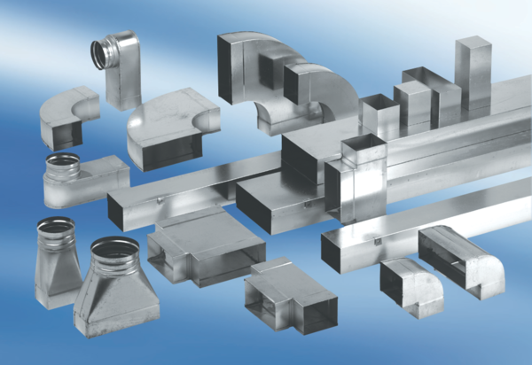Odgałęźnik 45°, poziomy AZ45H80/200/80/100Opakowanie jednostkowe: 1 sztukaAsortyment: K
Numer artykułu: 0055.0742Producent: MAICO

